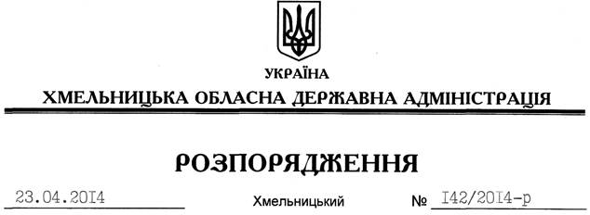

Про затвердження проекту на будівництво музичного училища в комплексі з музичною школою у м. Хмельницький

На підставі статей 6, 13 Закону України “Про місцеві державні адміністрації”, Порядку затвердження проектів будівництва і проведення їх експертизи, затвердженого постановою Кабінету Міністрів України від 11 травня 2011 року № 560, враховуючи експертний звіт філії ДП “Укрдержбудекспертиза” у Хмельницькій області від 19 березня 2014 року №2 3-01293-13:
1. Затвердити проект на будівництво музичного училища в комплексі з музичною школою по вул. Прибузька, 8 в м. Хмельницькому (коригування) кошторисною вартістю 43804,622 (сорок три мільйона вісімсот чотири тисячі шістсот двадцять дві) гривні.
2. Контроль за виконанням цього розпорядження покласти на заступника голови облдержадміністрації (відповідно до розподілу обов’язків).

Голова адміністрації Л.Прус

